中考科学电学计算专题总复习
中考热点概括
一．电路、电流、电压和电阻
【考点聚焦】这部分知识涉及到的考点有：
1.电路的基本组成部分及各部分的作用。
2.电流的符号和单位，串、并联电路的电流特点。
3.电压的符号和单位，串、并联电路的电压特点。
4.电阻的符号和单位，滑动变阻器及其作用。
【呈现形式】以上考点常以填空题、计算题的形式出现，在考查知识的基础上，对知识点进行理解应用，其中知识点2、3和4多以在电路中出现综合考查电流和电压的特点的形式出现。
二、欧姆定律
【考点聚焦】这部分知识涉及到的考点有：
1.欧姆定律的内容及应用。
2.伏安法测电阻。
【呈现形式】以上考点常以填空题、选择题和计算题的形式出现，不光是对知识的内容的了解，更重要的是对知识的迁移应用。多以和串并联电路的电流电压特点综合考查的形式出现。
三、电功、电热、电功率和生活用电
【考点聚焦】这部分知识涉及到的考点有：
1.电功的符号和单位，电功的计算公式。
2.电功率的符号和单位，电功率的计算公式。
3.测量小电灯电功率。
4.电热的符号和单位，电热的计算公式。
5.安全用电的原则。
【呈现形式】以上考点常以选择题和计算题的形式出现，从对知识内容的了解上，逐步延伸到对知识点的巩固应用。知识点1、2和4多以混合起来综合考查，再结合串并联电路的电压、电流特点和欧姆定律的使用的形式出现，知识点3多以实验探究形式出现。
四、电磁现象
【考点聚焦】这部分知识涉及到的考点有：
1.电流的磁效应。 2.安培定则。 3.电磁感应现象。 4.电动机和发电机的工作原理。
【呈现形式】以上考点常以填空题、选择题或作图题的形式出现，对知识理解的基础上达到应用的目的。其中知识点1、3、4多以考查基础知识的像是出现，知识点2多以作图题中考查电磁铁的极性或绕线的形式出现。
一、计算题
1．现有两个电阻R和Ro，R为标准电阻（阻值不变），Ro的阻
值会随温度的升高而减小。它们的电流随电压的变化曲线如图甲所示。小明将两个电阻
连接成如图乙所示的电路进行实验研究，实验过程中电源电压保持不变。
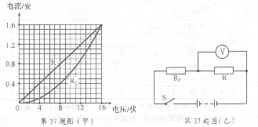

(1)据图甲可知，标准电阻R的阻值是▲欧。
(2)实验过程中，当Ro的温度升高时，电压表的示数会如何改变？ ▲。
(3)实验过程中，当电压表的示数为4伏时，电阻Ro消耗的电功率是多少瓦？

2．医生对病人进行脑部手术时，需要将体温降至合适的温度。准备手术之前，病人的心肺功能开始由心肺机取代。
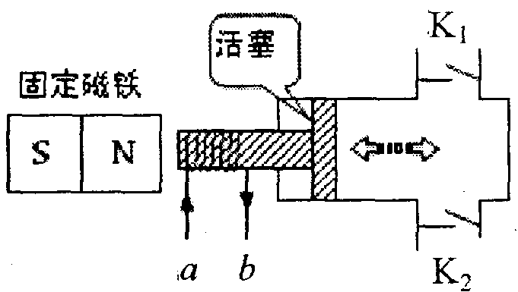
(1)心肺机的功能之一是用“电动泵”替代心脏博动，推动血液循环。
(第35题图)
如图所示，将线圈ab缠绕并固定在活塞一端，利用其与固定磁
铁之间的相对运动，带动电动泵中的活塞，使血液定向流动；阀
门K₁、K₂都只能单向开启，反向则封闭管路。当线圈中的电流
从a流向b时，线圈的左端为N极，活塞将向 ▲ 运动，
“动力泵”处于 ▲ (填“抽血”或“送血”)状态。
(2)心肺机的另一个功能是用“热交换器”进行热量交换，通过血液循环调节体温。经监测，病
人体温由17℃上升至正常体温37℃历时1h。在这段时间内，假设人体所需热量完全由热
交换器提供，且不计人体散热，试求热交换器所做的有用功。
【设病人质量为60 kg，人体比热容与水相当为c=4．2×10³J／(kg·℃)】

3．法国科学家阿尔贝·费尔和德国科学家彼得·格林贝格尔由于发现了巨磁电阻(GMR)效应，荣获了诺贝尔物理学奖。小明同学设计了如图所示电路，来研究巨磁电阻的大小与有无磁场的关系。请分析回答：
第34题图
S₂
V

V
mA
GMR
R₂
S₁
R₁
·
·
⑴断开S₁，闭合S₂，移动滑动变阻器R₂的滑片，测得两电表的四组数据如下表
所示。由此可知，无磁场时GMR的电阻大小为 ▲ 欧；
实验序号 | 1 | 2 | 3 | 4
U/伏 | 1.00 | 1.25 | 2.00 | 2.50
I/安 | 2×10⁻³ | 2.5×10⁻³ | 4×10⁻³ | 5×10⁻³

再闭合S₁和S₂，保持R₁滑片位置不变，移动滑动变阻器R₂的滑片，测得两电表的四组数据如下表所示，可计算出有磁场时GMR的电阻大小；
实验序号 | 1 | 2 | 3 | 4
U/伏 | 0.45 | 0.91 | 1.50 | 1.79
I/安 | 0.3×10⁻³ | 0.6×10⁻³ | 1×10⁻³ | 1.2×10⁻³

⑵通过上述实验，得出的结论是 ▲ ；
⑶利用小明同学设计的电路和现有器材，你还能进一步研究与巨磁电阻大小有关的什么问题？ ▲ 。

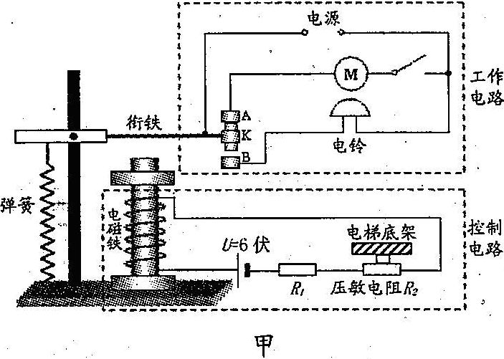
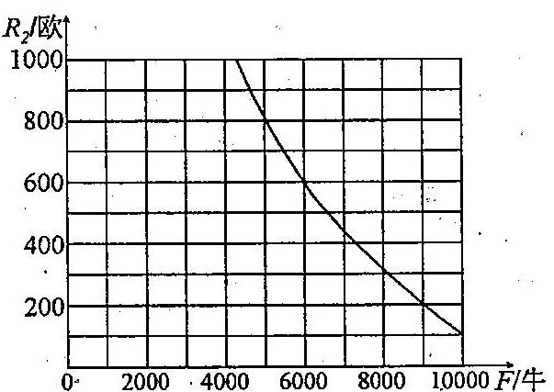
4．电梯为居民出入带来很大的便利，出于安全考虑，电梯都设置超载自动报警系统，其工作原理如图甲所示。已知控制电路的电源电压U=6伏，保护电阻R₁=l00欧，压敏电阻R₂的阻值随压力F大小变化如图乙所示，电梯底架自重和电磁铁线圈的阻值都忽略不计。

(1)当压敏电阻R。受到的压力F增大时，其阻值减小，控制电路中的电流增大，从而使电磁铁的磁性增强。电梯超载时，衔铁被电磁铁吸住，触点K与触点__________接触，电铃发出警报声。
(2)若电梯在20秒内将一位重600牛的乘客匀速提升l5米，求电梯对乘客做功的功率。
(3)当电磁铁线圈电流达到20毫安时：衔铁刚好被吸住。若该电梯厢内站立总质量为1000千克的乘客时，试通过计算说明电梯是否超载。(g取l0牛／千克)

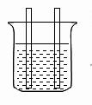


5．甲乙两同学在学习了酸的性质后，知道盐酸溶液中存在氢离子和氯离子。那么，盐酸溶液能导电吗？为了探究这个问题，他们设计了如图所示的电路。如果盐酸溶液能导电，电路中的小灯泡就能发光。
A
稀盐酸
B
(第33题图)
选择器材：干电池两节、“2.5V 0.3A”小灯泡一只、电流表、开关、导线若干、烧杯、10%稀盐酸溶液。
在选择用什么金属作电极时出现了争议：甲同学认为可以用铁片，乙同学认为用铜片更好。经讨论后他们选择了铜片。
实验过程：连接电路，闭合开关后看到小灯泡发光，电流表示数为0.28A。
实验结论：稀盐酸溶液能导电。
交流反思：
（1）他们选择铜片作电极而不用铁片，因为铁与稀盐酸反应，会干扰实验。请写出该反应的化学方程式 ▲ 。
（2）小灯泡发光时，稀盐酸溶液中氢离子的移动方向是 ▲ （填“A→B”或“B→A”）
（3）实验过程中小灯泡两端的电压是 ▲ V。（计算保留两位小数）
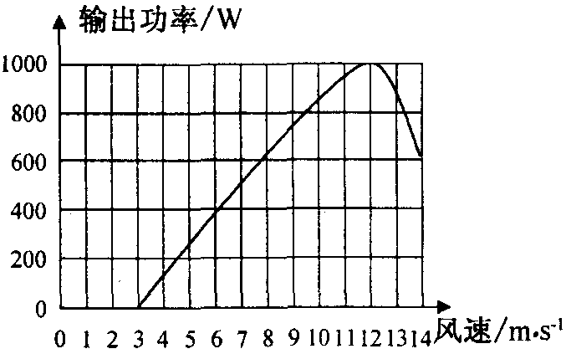
6．小型风力发电机发出的电能首先经过蓄电池贮存起来，然后再由蓄电池向用电器供电。如图是某小型风力发电机的输出功率与风速的关系图。
(1)在风速为______米/秒时达到最大输出功率；
(2)该风力发电机的输出功率与风速之间的关系是：
_________________________________________________；
(3)该风力发电机固定在水平地面上时，整个装置与地面接触 的面积是1米²，总质量为60千克。计算该装置对水平地面的压强多大?
(4)若该风力发电机按输出功率为500瓦发电，平均每天工作8小时，计算一年(365天)发电量是多少？

7．小明用自己的零用钱为妈妈买了一个按摩棒，如图。
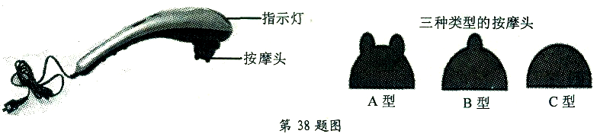
(1)用A型按摩头振动按摩时，小明妈妈说有些疼痛。除了施力小些外，还可以换上 型按摩头。
(2)闭合开关，按摩头振动，指示灯发光。断开开关，按摩头不振动，指示灯熄灭，用手按压按摩头，按摩棒上的指示灯又发光，这是由于 现象造成的。由此可判断，在正常使用时指示灯与带动按摩头的振动器是 (选填“串”或“并”)联的。
(3)按摩棒的技术参数如表，请计算该按摩棒正常使用12分钟消耗的电能。
产品技术参数
品名：按摩棒
型号 | LY一606A | 频率 | 50Hz
电压 | 220V | 额定功率 | 25W

8．甲同学发现家中接在电路中的电器不开机也不待机却还在耗电。在家长指导下，甲、乙、丙三位同学把一台家用电器插头插在计量插座(如图)上，使它处于不开机也不待机的状态，接入家庭电路的计量插座就能显示用电器该状态下的实际功率。测量数据如下表所示(单位：瓦)：
家庭 | 电视机 | 手机充电器 | 电脑 | 热水器 | 微波炉 | 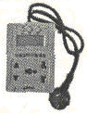  空调
甲同学家 | 0.6 | 0.5 | 0.9 | 1.1 | 0.5 | 2.4
乙同学家 | 0.6 | 0.3 | 0.8 | 1.0 | 0.4 | 2.8
丙同学家 | 0.7 | 0.4 | 0.7 | 0.0 | 0.4 | 2.2
请回答下列问题：
(1)家庭电路的电压是220伏，家庭电路中各用电器之间的连接方式是 。
(2)在上述测量过程中，通过丙同学家空调的电流是多少安?
(3)同学们由此得到启发，电器使用后及时拔掉插头。若一天按20小时计算，甲同学家(表中用电器各一台)每天至少可节约多少电能?

9．光敏电阻在各种自动化装置中有很多应用，小柯用它设计了一种“智能家居照明灯”电路，如图甲所示。(电磁继电器线圈的电阻不计)
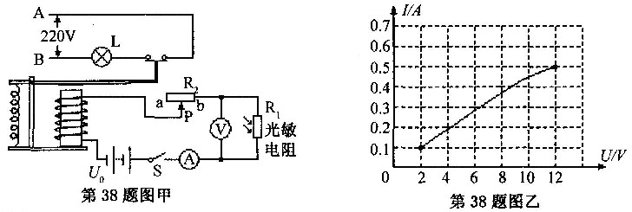
(1)导线 (选填“A”或“B”)连接家庭电路中的火线。
(2)小柯的设计要求是：“智能家居照明灯”在天暗时自动点亮，天亮时自动熄灭。那么他选择的光敏电阻阻值大小应随光照强度的增加而 。
(3)保持光照强度不变，闭合开关S后，滑片P由a端向b端移动过程中，电流表示数I与电压表示数U的关系如图乙所示。计算滑动变阻器的最大阻值是多少欧?(电源电压U₀不变)

10．节能灯的使用已经越来越普遍。与普通白炽灯相比，节能灯的节能效果如何？使用节能灯是否经济？围绕以上疑问，某同学通过网络查到了以下相关资料：
I．有如图标志的节能灯才符合国家标准中节能评价的要求；
II．白炽灯和节能灯的平均使用寿命分别为2000小时和8000小时；
III．一只“220V 12W”的节能灯与一只“220V 60W” 的白炽灯在正常工作时发光效果相当；
IV．节能灯的发光原理和日光灯较为接近，都是通过紫外线激发灯管内壁的荧光粉涂层来达到发光的目的。节能灯的亮度是由被激发的荧光粉的量决定的，而一定功率的节能灯只能激发一定量的荧光粉。同时，过厚的荧光粉涂层会反过来吸收可见光而影响亮度。
请结合以上资料，完成下列问题：
（1）节能标志是一种 。（选填“模型”或“符号”）
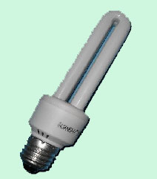
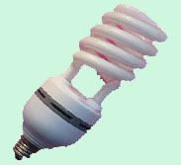
（2）若电价为0.5元/kw·h，用一只“220V 12W”的节能灯（价格11元/只）替代一只“220V 60W”的白炽灯（价格2元/只）。则节能灯只要工作 ▲ 小时以上，就能做到既节能又经济。
U形
螺旋形
（3）结合资料IV，为了使灯管中荧光粉达到一定的量，而涂层不至于过厚，通常把节能灯做成U形或螺旋形，目的是在灯管管径不变的条件下，通过增加灯管的 ▲ 来增大亮度，同时可以使节能灯的尺寸不会地过大。

